Рекомендации для родителей
по профилактике гибели и травматизма детей
Детский травматизм и его предупреждение – очень важная и серьёзная проблема, особенно в летний период, когда дети располагают свободным временем, чаще находятся на улице и остаются без присмотра взрослых. Несмотря на большое разнообразие травм у детей, причины, вызывающие их, типичны. Прежде всего, это неблагоустроенность внешней среды, халатность и недосмотр взрослых, неосторожное, неправильное поведение ребёнка в быту, на улице, во время игр, занятий спортом. Естественно, возникновению травм способствуют и психологические особенности детей: любознательность, большая подвижность, эмоциональность, недостаток жизненного опыта, а отсюда отсутствие чувства опасности. Взрослые обязаны предупреждать возможные риски и ограждать детей от них.
Работа родителей по предупреждению травматизма должна проводиться в 2 направлениях:
- Устранение травмоопасных ситуаций.
- Систематическое обучение детей основам профилактики травматизма.
Наиболее часто встречающийся травматизм у детей - бытовой. Основные виды травм, которые дети могут получить дома и их причины: ожог от горячей плиты, посуды, пищи, кипятка, пара, утюга, других электроприборов, падение с кровати, окна, стола и ступенек; удушье от мелких предметов (монет, пуговиц, гаек и др.), отравление бытовыми химическими веществами; поражение электрическим током от неисправных электроприборов, обнажённых проводов, от втыкания игл, ножей и других металлических предметов в розетки и настенную проводку.
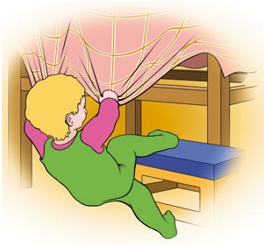
Падения
Падения - распространённая причина ушибов, переломов костей и серьёзных травм головы. Их можно предотвратить, если не разрешать детям лазить в опасных местах; устанавливать ограждения на ступеньках, окнах и балконах. В летнее время зоной повышенной опасности становятся детские площадки, особенно качели. Если ребёнок упал с качелей, он должен прижаться к земле и подальше отползти, чтобы избежать дополнительного удара. Добровольный прыжок с качели никогда не заканчивается безопасным приземлением на ноги. От резкого касания с грунтом происходит перелом лодыжек, берцовых костей, вывих голеностопных суставов.

Порезы
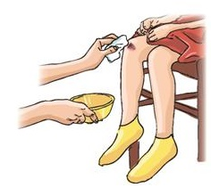
Разбитое стекло может стать причиной порезов, потери крови и заражения. Стеклянные бутылки нужно держать подальше от детей и младенцев. Нужно научить маленьких детей не прикасаться к разбитому стеклу. Ножи, лезвия и ножницы необходимо держать в недоступных для детей местах. Старших детей необходимо научить осторожному обращению с этими предметами. Можно избежать многих травм, если объяснять детям, что бросаться камнями и другими острыми предметами, играть с ножами или ножницами очень опасно. Острые металлические предметы, ржавые банки могут стать источниками заражения ран. Таких предметов не должно быть на детских игровых площадках.
Травматизм на дороге
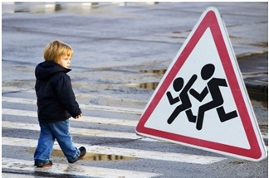
Из всевозможных травм на улично - транспортную приходится каждая двухсотая. Последствия ДТП очень серьёзны. Самая опасная машина - стоящая: ребёнок считает, что если опасности не видно, значит, её нет. Но, выходя из-за такой машины на проезжую часть, существует риск оказаться под колёсами другой машины.
При переходе дороги, дети должны знать и соблюдать следующие правила:
- остановиться на обочине;
- посмотреть в обе стороны:
- перед тем как переходить дорогу, убедиться, что на ней транспортных средств;
- переходя дорогу, держаться за руку взрослого или ребенка старшего возраста;
- ни в коем случае не перебегать дорогу;
- переходить дорогу только в установленных местах на зеленый сигнал светофора;
- на дорогу нужно выходить спокойно, сосредоточенно, уверенно, чтобы водитель видел тебя;
- переходить дорогу надо по перпендикуляру к оси, а не по диагонали;
- если транспортный поток застал на середине дороги, следует остановиться и не паниковать;
- маленького ребенка переводить через дорогу надо только за руку;
- детям нельзя играть возле дороги, особенно с мячом.
Во избежание несчастных случаев нужно учить детей ходить по тротуарам лицом к автомобильному движению. Старших детей необходимо научить присматривать за младшими. При перевозке ребёнка в автомобиле, необходимо использовать специальное кресло и ремни безопасности, ребенка надо посадить сзади и справа.
Несчастные случаи при езде на велосипеде являются распространенной причиной травматизма среди детей старшего возраста. Таких случаев можно избежать, если родственники и родители будут учить ребенка безопасному поведению при езде на велосипеде. Детям нужно надевать на голову шлемы и другие приспособления для защиты.

Водный
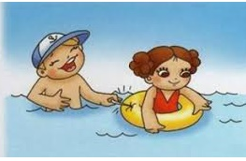
Взрослые должны научить детей правилам поведения на воде и ни на минуту не оставлять ребенка без присмотра вблизи водоёмов. Дети могут утонуть менее, чем за две минуты даже в небольшом количестве воды, поэтому их никогда не следует оставлять одних в воде или вблизи воды, в том числе в ванной. Нужно закрывать колодцы, ванны, вёдра с водой. Детей нужно учить плавать, начиная с раннего возраста. Дети должны знать, что нельзя плавать в водоёмах без присмотра взрослых.

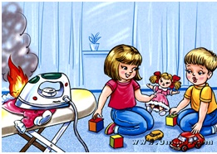
Ожоги
Ожогов можно избежать, если: ограничить нахождение детей вблизи горячей плиты, утюга, устанавливать плиты достаточно высоко или откручивать ручки конфорок, чтобы маленькие дети могли до них достать; не приближаться детям близко к открытому огню, пламени свечи, костру, взрывам петард, исключить допуск детей к легковоспламеняющимся жидкостям, таким как бензин, керосин, спичкам, зажигалкам, бенгальским огням, петардам.

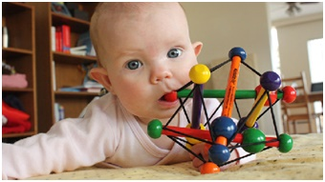
Удушение от мелких предметов
Маленьких детей предпочтительнее кормить измельченной пищей, исключая из рациона пищу с косточками или семечками. За детьми всегда нужно присматривать во время еды. Кашель, шумное частое дыхание или невозможность издавать звуки - это признаки проблем с дыханием и, возможно, удушья. Следует убедиться, что с ребенком все обстоит благополучно. Если у него затруднено дыхание, нельзя исключить возможность попадания мелких предметов в дыхательные пути ребенка, даже если никто не видел, как ребёнок клал что-нибудь в рот.

Поражение электрическим током
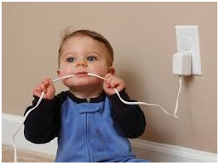
Дети могут получить серьёзные повреждения, воткнув пальцы или какие-либо предметы в электрические розетки; их необходимо закрывать, чтобы предотвратить поражение электрическим током. Электрические провода должны быть недоступны детям – обнажённые провода представляют для них особую опасность.
Очень важно для взрослых – самим правильно вести себя во всех ситуациях, демонстрируя детям безопасный образ жизни. Не забывайте, что пример взрослого для ребенка заразителен!

Профилактика травматизма и несчастных случаев
у детей возрастной группы 5-9 лет
Рекомендации родителям
Психомоторное развитие детей в возрасте от 5 до 9 лет имеет свои особенности. Физическое развитие прогрессирует одновременно с растущим осознанием ребёнком возможностей своего тела. Юный интеллект развивается стремительно. Дети быстро овладевают языком и навыками коммуникации. Для них характерна возрастающая самостоятельность и независимость. Они меньше сосредоточены на себе и больше на других. У них завязываются дружеские отношения. В этом возрасте дети обретают более чёткое осознание того, что хорошо, и что – плохо, а также начинают понимать, какие последствия может иметь то или иное действие.
- Если Вы купили ребёнку велосипед, ролики или самокат, обязательно приобретите и средства индивидуальной защиты. Шлем является единственным эффективным таким средством от получения черепно-мозговой травмы. Не жалейте времени на инструктаж (разъяснения) по технике безопасности и осуществляйте контроль за её соблюдением.
- Одежда ребёнка во время катания должна быть яркой, обязательно со светоотражающими элементами.
- Велосипед должен быть исправным, оборудованным передним и задним источниками света. Перед выездом проверяйте надёжность закрепления фар, работу тормозов, переключателя передач и состояние колёс.
- При езде на велосипеде научите ребёнка вступать в зрительный контакт и подавать сигналы рукой как водителям, так и пешеходам, для того чтобы быть предсказуемым для остальных участников дорожного движения.
- Дети изучают окружающую среду и часто делают это бесконтрольно. Они не всегда осознают риск, связанный с их поведением, или не в состоянии быстро реагировать на возникший риск. У детей вызывают любопытство действия взрослых, и они пробуют подражать им. Игра со спичками или зажигалками — один из примеров типичной детской «игры», которая может оказаться смертельной.
- Самую большую категорию детей, пострадавших в результате дорожно-транспортных происшествий, составляют дети-пешеходы. Дети в возрасте 5-14 лет в наибольшей степени подвержены опасности получить травмы или погибнуть в качестве пешеходов. В числе усиливающих опасность факторов следует назвать относительно малые размеры тела детей и их относительно меньшую заметность на дороге. Кроме того, растущее присутствие детей на дорогах, которые зачастую используются ими для игры, не соответствует их способности оценивать силу встречного движения и принимать безопасные решения. Подростки подвергаются большей опасности, если они склонны к рискованному поведению на дороге и/или оказываются под влиянием сверстников.
Безопасная перевозка детей в автомобиле
Дети-пассажиры автомобилей – это ещё одна группа участников дорожного-движения, страдающая от дорожно-транспортного травматизма.
- В автомобиле ребёнок может сидеть во взрослом кресле, только если его рост превышает 140 см, а вес не меньше 32 кг. Если малыш уже слишком большой для переносного детского кресла, но ещё не дорос до взрослого, нужно использовать бустер (автокресло без спинки).
- Детские автокресла для детей младше 2 лет следует устанавливать против движения машины. Перед тем как заводить авто, попробуйте «защипнуть» ремень, и, если складка образовалась — затяните его потуже. Само автокресло не должно сдвигаться больше чем на 2–3 см.
- Если же ребёнок пользуется взрослым сиденьем, он должен пристёгиваться штатными ремнями безопасности. Верхняя часть ремня должна проходить по груди и плечу ребёнка, а не пересекать его шею, а нижняя часть должна лежать на бёдрах, а не пересекать его живот.
- Держите горячую пищу, массивные предметы, всё, что может начать двигаться по салону при торможении, подальше от ребёнка.
Открытые источники воды
Открытая вода(даже в обычной бочке или ведре) на приусадебном участке должна отсутствовать или быть надёжно ограждена, потому что ребёнок может в неё упасть и захлебнуться. Открытые источники воды нуждаются в постоянном контролем взрослых.
Более половины родителей убеждены в том, что, если ребёнок обучался плаванию, он не нуждается в присмотре, когда находится у воды. На самом деле 47 % утонувших детей в возрасте от 10 до 17 лет обладали навыками плавания.
Трагедии у воды, как правило, происходят беззвучно и в течение короткого времени (не более чем 1 минуты). Поэтому, наблюдая за ребёнком, не отвлекайтесь на чтение книг, разговоры по телефону и другие дела.

Профилактика травматизма и несчастных случаев
у детей возрастной группы 10-14 лет
Рекомендации родителям и детям
Возросшая независимость, которой обладают подростки, вкупе с недостатком уверенности и склонностью попадать под влияние сверстников, могут приводить к принятию решений, которые подвергают детей младшего подросткового возраста более высокому риску травматизма. Более того, на многих детей этого возраста возлагается взрослая ответственность, при том, что в соответствии с уровнем своего психофизического развития они ещё не способны избегать риска или не подвергать риску других. Не оставляйте детей в «няньках» с младшими детьми!
Необходимо обучение безопасности жизнедеятельности. Поскольку такие подростки характеризуются возрастающей независимостью и испытывают необходимость принимать ответственные решения, они должны иметь представление о потенциальных рисках и способах защитить себя и других от травм.
Второй важный компонент профилактики травматизма применительно к этой возрастной группе – эти предоставление средств индивидуальной защиты, таких как шлемы и автомобильные удерживающие устройства, включая активное участие родителей в обучении тому, как следует использовать такие средства.
Наконец, важно создание условий для того, чтобы такие дети могли безопасно играть, а также безопасно перемещаться между домом, школой и другими центрами активности в рамках своих населенных пунктов.
Травмы у детей 10-14 лет:
- дорожно-транспортный травматизм;
- утопление;
- ожоги;
- падения;
- отравления.

Профилактика травматизма и несчастных случаев
в возрастной группе 15-19 лет
Рекомендации родителям и подросткам
В 15-19 лет риски травматизма связаны с почти взрослым уровнем ответственности и способностью принимать самостоятельные решения. Как всегда, опасность, исходящая со стороны окружающей действительности, предопределяет риск травматизма, но в значительно большей степени рискованное поведение и потенциал травматизма предопределяются независимостью подростков этого возраста в сочетании с присущей им склонностью попадать под влияние сверстников.
Поскольку такие подростки существенно чаще пользуются автодорогами, дорожно-транспортный травматизм становится самой распространенным из видов травматизма. Отмечается рост числа дорожно-транспортных происшествий с участием неопытных или молодых водителей.
Утопление – это еще один механизм травматизации, распространенный среди подростков в возрасте 15-19 лет. Возросшая независимость подростков, их склонность к рискованному поведению, в частности связанному с приемом алкоголя или иных веществ наркотического характера, и гораздо больший доступ к водоемам во время работы или игры.
Ожоги, падения и отравление также являются распространенными моделями травматизма в этом возрасте, причем отравление в старшем подростковом возрасте часто связано со злоупотреблением алкоголем или употреблением наркотиков. Будьте внимательны, умейте слушать детей и любите их. «Недолюбленные» дети, как правило, чаще попадают в беду!

